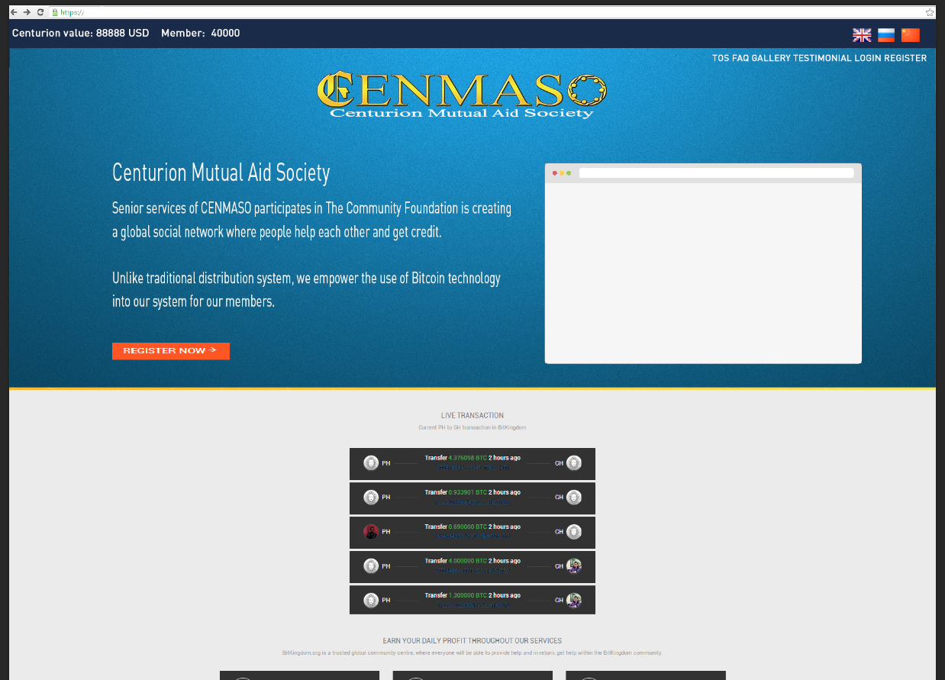

外观主要学 [www.bitkingdom.org](http://www.bitkingdom.org) (主要)

以及 [www.vultr.com](http://www.vultr.com), [www.digitalocean.com](http://www.digitalocean.com)

